门禁及人脸识别通道系统

解

决

方

案

V1.1

深圳市披克科技有限公司

SHENZHEN PEAKE TECHNOLOGY.,LTD.

**编写记录**

|  |  |  |  |  |  |
| --- | --- | --- | --- | --- | --- |
| **序号** | **日期** | **详情** | **修订部分** | **设计** | **审核** |
| **1** | **2017年12月26日** | **初稿** | **--** | **-陈华梁-** | **--** |
| **2** | **2018年6月26日** | **V1.1** | **增加应用流程说明** |  |  |
| **3** | **2019年11月25日** |  | **增加人脸识别部分** | **-范卓翰-** | **--** |
|  |  |  |  |  |  |

# 目 录

目 录 - 3 -

第一章 项目概述 - 5 -

1.1 项目背景 - 5 -

1.2 项目需求 - 5 -

第二章 方案总体设计 - 7 -

2.1 设计原则 - 7 -

2.1.1 实用性 - 7 -

2.1.2 稳定性 - 7 -

2.1.3 安全性 - 7 -

2.1.4 扩展性 - 7 -

2.1.5 可维护性 - 7 -

2.1.6 先进性 - 8 -

2.2 设计依据 - 8 -

第三章 TCP/IP网络通道（一级结构）管理系统 - 9 -

1.1 系统概述 - 9 -

1.2 系统结构图 - 9 -

1.3 系统特点 - 9 -

1.3.1 硬件部分 - 9 -

1.3.2 软件特点 - 10 -

1.4 系统功能 - 11 -

1.4.1 权限管理 - 11 -

1.4.2 多种进出方式 - 11 -

1.4.3 独立控制 - 11 -

1.4.4 集中管理 - 11 -

1.4.5 人员信息查询 - 11 -

1.4.6 实时监控 - 11 -

1.4.7 图像对比 - 12 -

1.4.8 异常报警 - 12 -

1.4.9 消防联动 - 12 -

1.4.10 灵活的权限设置和系统设置 - 12 -

1.4.11 非法出入抓拍报警 - 12 -

1.4.12 完美的语音提示，同时可支持声光报警 - 12 -

1.4.13 大屏幕实时显示 - 12 -

1.4.14 报警联动 - 13 -

1.4.15 与火灾报警系统（FAS）的联动 - 13 -

1.4.16 与CCTV监控系统的联动 - 13 -

1.4.17 灵活的扩展性和兼容性 - 13 -

第四章 人脸识别通道管理系统 - 14 -

4.1 系统架构 - 14 -

4.2 系统组成 - 14 -

4.3 系统功能 - 15 -

4.3.1 多级权限控制 - 15 -

4.3.2 软件界面锁定 - 15 -

4.3.3 分区用户管理 - 16 -

4.3.4 无限级用户管理 - 16 -

4.3.5 区域人员统计管理 - 17 -

4.3.6 消防联动 - 17 -

4.3.7 灵活的扩展性和兼容性 - 17 -

4.3.8 多种集成方式（可提供标准接口，实现对接） - 17 -

4.4 应用流程 - 18 -

第五章 系统主要设备及技术参数 - 19 -

5.1.1 各类型闸机： - 19 -

5.1.2 摆闸 - 19 -

5.1.3 三辊闸 - 21 -

5.1.4 翼闸 - 22 -

5.1.5 PK-388PC/2双向通道控制器（闸机内嵌） - 23 -

5.1.6 PK-FRA12 人脸一体机 - 25 -

5.1.7 PK-R35QD 动态二维码读卡器 - 26 -

第六章 企业简介 - 28 -

第七章 工程案例 - 30 -

# 项目概述

## 项目背景

随着经济社会的不断发展，人们对工作和生活环境的要求也不断提高，为了满足人们对拥有一个安全舒适的工作、生活环境，许多楼宇、园区出入口都安装了出入口控制系统。其常规识别方式包括：刷卡，证件扫描，条码/二维码，及指纹识别。

卡、证、条码/二维码的识别速度快、成功率高，因此通行速度快，但却只认卡、证、码，不认人，如果行人忘带、丢失卡/证/码，就没有了通行权限，而且，这种方式没有对人本身进行鉴别，无法保证卡/证/码与人一致，另外卡/证/码也可能被盗用，这些都对管理有着极大的安全隐患。

相对卡/证/码识别，指纹识别可省去携带这些机外在介质的麻烦，针对通行的人本身的生物特征进行鉴别，可靠性是比较高的。但指纹的采集较容易，被伪装的可能性较大，所以存在一定的使用漏洞，而且通行需要行人主动配合来验证。

## 项目需求

针对出入口人员管理系统项目的管理功能需求，我们建议建设一套人脸识别通道闸系统来实现项目业务管理的需要，未来可扩展接入一卡通系统管理平台以及其他综合管理平台。

人脸识别技术作为目前最成熟的生物识别技术之一，相比较其他生物识别技术而言，具有非接触性（用户不需要和设备直接接触）、非强制性（被识别的人脸图像信息可以主动获取）、并发性（实际应用场景下可以进行多个人脸的分拣、判断及识别）及一致性（识别介质与用户本人一致，难以伪装仿冒）。

人脸识别一卡通系统包含人脸识别前端、识别主机、核心控制器以及后台管理系统，可实现身份识别、出入口通行以及考勤、签到、访客登记等功能。系统提供业务自定义报表数据供综合管理平台进行分析，同时可根据协议提供相对应的SDK开发包进行对接。

**何为人脸识别？**

人脸识别，是基于人的脸部特征信息进行身份识别的一种生物识别技术。用摄像机或摄像头采集含有人脸的图像或视频流，并自动在图像中检测和跟踪人脸，进而对检测到的人脸进行脸部识别的一系列相关技术，通常也叫做人像识别、面部识别。

**都有哪些场景在应用？**

目前人脸识别适合多种应用场景，广泛应用于机场、车站、高铁站等安全级别要求高的交通运输场所，在监狱、海关、边关、政府机关、金融机构等安全要求较高企事业单位，在对人员校验比较严格的小区等地方。

# 方案总体设计

## 设计原则

由于高安全性和高效率管理的需要，通道管理系统的设计应遵循下列原则：设计及实施应按照国家和地方的有关标准进行，做到系统的稳定、先进、合理、经济、结构化和扩展性，实现系统的实用和管理的健康。

### 实用性

通道系统的功能应符合实际需要，系统的实用性是首先应遵循的第一原则。同时，系统的前端产品和系统软件有良好的可学习性和可操作性。尤其是可操作性（便捷性），能使具备电脑初级操作水平的管理人员，通过简单的培训就能掌握系统的操作要领。

人脸识别通道系统，可远距离、多角度进行人脸识别，同时，是集体验性、商业性及科技感于一体的产品，用户体验感好，在轻松的环境下完成人脸的采集、识别与分析，并进行相关的管理信息推送。

### 稳定性

通道系统是一项不间断长期工作的系统，并且和我们的正常工作息息相关，系统的稳定性显得尤为重要。所有设备及配件在性能安全可靠运转的同时，还应符合中国或国际有关的安全标准，并可在非理想环境下有效工作。

### 安全性

强大的实时监控功能和联动报警功能，充分保证使用环境的安全性。人证比对的验证机制也可以有效提升用户防伪性。

### 扩展性

通道系统技术不断向前发展，系统的设计与实施应考虑到将来可扩展的实际需要。对需要实现的功能进行合理配置，并且这种配置是可变的。另外，系统软件对不同时期市场的需求可进行相应的升级和完善，为相应的应用客户进行软件升级。

人脸识别通道系统，提供SDK开发包以及相对应的数据报表，供企业OA系统，签到系统、人数统计系统、陌生人提醒系统、安防预警系统等调用数据。

### 可维护性

系统在运行过程中的维护应尽量做到简单易行。系统的运转真正做到开电即可工作，插上就能运行的程度。从计算机的配置到系统的配置，前端设备的配置都充分仔细地考虑了系统可靠性，并实施了相应的认证。我们在做到系统故障率最低的同时，也考虑到即使因为意想不到的原因而发生问题时，保证数据的方便保存和快速恢复。

### 先进性

在保证稳定性、实用性和便捷性的前提下，系统应具备一定的先进性，以保证在今后的数年内不会被淘汰，可以满足系统使用中的要求和需求。

## 设计依据

系统的设计标准为中国国内相关的专业设计标准：民用建筑电气设计规范、国际设计标准及业主提供的系统需求和设计图纸及相关技术资料。

《中华人民共和国安全防范行业标准》GA/TT75-94

《建筑智能化系统工程设计管理暂行规定》建设部

《民用建筑电气设计规范》（JGJ／T16－92）

《智能建筑设计标准》（GB50314-2000）

《建筑和建筑群综合布线工程设计规范》中国工程建设标准协会

《中华人民共和国公共安全行业标准》GA/T70-94

《火灾自动报警系统设计规范》国家计委

《安全防范工程技术规范》GB50348-2004

《安全防范工程工序与要求》（GA/T）75

《电气装置安装工程施工及验收规范》（GBJ232-90/92）

《安全防范系统通用图形符号》（GA/T75-94）

《全国住宅小区智能化技术示范工程建设工作大纲》

《住宅小区安全技术防范综合报警服务系统设计导则》

《民用闭路监视电视系统工程技术规范》GB50198-94

《电气装置安装工程施工及验收规范》GBJ232-82

《建筑智能化系统工程实施及验收规范》DB32/366-1999

《建筑智能化系统工程评估标准》DB32/T367-1999

《出入口控制系统工程设计规范》GB50396-2007

# TCP/IP网络通道（一级结构）管理系统

## 系统概述

通道管理实际是门禁管理的不同实现方式，但与办公室门禁系统侧重于门的开关控制不同，在大厦大堂安装通道设备，目标是实现人员通行进行规范秩序进入，实现安全、高效管理，同时需要产品具有优美的外观，保证与办公大堂装修风格的统一。

系统具有强大的联动能力，具备先进的智能传感技术，使用红外传感器，对潜返、跟随等行为进行有效检测和禁止，可实现与访客管理系统、梯控管理系统、门禁系统的联动控制。

## 系统结构图

本设计方案采用TCP/IP通道管理系统，系统结构图如下：

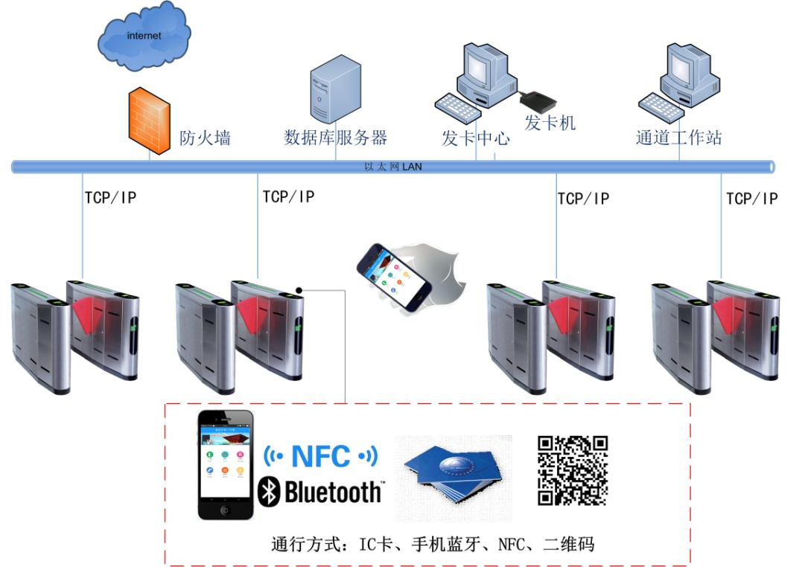

1. 通道管理系统结构图

## 系统特点

### 硬件部分

* 外壳全部采用不锈钢材质，翼闸门采用高强度板材，造型豪华大方、耐用；
* 具有断电自动开闸功能，以满足消防通道的要求；
* 突发情况下，系统具有应急措施，保证通道畅通无阻，方便人员及时疏散；
* 人性化的LED方式通行指示功能，向行人显示当前设备通行状态；
* 可以根据现场使用环境和人流通行速度，通过主控器调节翼闸门开启和关闭速度；
* 采用6对红外装置实现防尾随、方向判别、防夹伤、报警功能；
* 采用直流无刷电机，低功耗、运行平稳、不抖动、噪音小；
* 采用标准电气接口，并可通过管理计算机实现远程控制与管理；
* 具有非法闯关摆闸锁定、复位的功能，确保通行的合法性；
* 具有多种管理模式可以选择，可轻松适应不同的管理需要而变，时刻为您的管理提供方便；
* 支持各种IC卡，如EM、TEMIC、TI、M1、CPU、手机蓝牙、NFC、二维码等，同时支持内嵌安装指纹读头、液晶显示屏等。

### 软件特点

* 能自动识别持卡人身份，读有效卡后可自动开启通道，非法卡或无效卡闯入则禁止通行并报警；
* 可按时间段设置不同的通行控制权限；

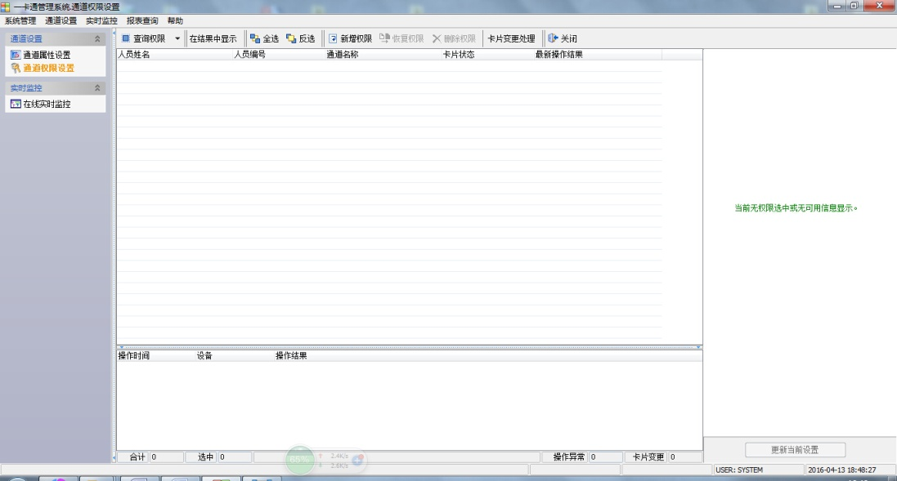

1. 通道管理系统通道权限设置界面图

* 对于收费通道，读有效卡后可自动从卡中余额扣减收费金额或记账处理；
* 具有不同类型的卡片，可按不同折扣标准计费；
* 可记录各种读卡信息、通行信息、时间、收费情况；
* 具有完善的报表供查询打印：包括读卡信息报表、通行记录报表、收费报表、日报表、月报表、综合报表等

## 系统功能

### 权限管理

进出门权限的管理,主要包括以下几个方面:

* **进出人员：**对每个通道设置哪些人可以进出，哪些人不能进出
* **进出方式：**对进出该通道的人进行进出方式的授权
* **进出时段：**设置通道在什么时间范围内可以进出

### 多种进出方式

通道支持手机蓝牙、NFC、IC卡、二维码等方式进出。

### 独立控制

实现每个通道进、出刷卡，单独控制。

### 集中管理

* 发卡中心统一对人员出入权限设置、更改、取消、恢复
* 发卡中心可远程控制通道的关闭和开启
* 后台管理工作站可建立统一用户资料库
* 实时采集每个出入口的进出资料（时间、卡号、是否非法等相关信息）， 同时可按各用户进行汇总、查询、分类、打印等

### 人员信息查询

能自动统计进入区域的人数总和，能知道区域内部还有多少人，需要对区域内实时人员查询时，仅需对门禁实时监控即可，此时刷卡数据处于主动上传，软件能自动统计区域内人数，并且查询到人员资料。此功能需要严格按照刷卡进出，可准确统计区内人数。

### 实时监控

系统管理人员通过监控计算机实时查看每个通道的人员进出情况、每个通道的状态（包括通道的开关，各种非正常状态报警等）。通道控制器记录通行人员卡号、日期、时间、人员姓名及部门等信息保存以供查询，并可实时监控通道通行状况。

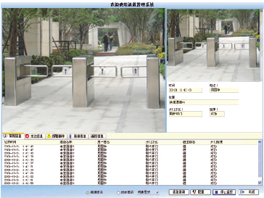

1. 通道管理系统实时监控界面图

### 图像对比

监控计算机配合图象捕捉设备，实时捕捉人员进出图片与系统存储资料进行比对，管理员可通过操作软件放行。

### 异常报警

当通道打开时间过长，非法闯入等情况出现时，实现软件报警。

### 消防联动

紧急情况时如发生火情，接受消防系统传来的报警信号，联动打开通道。

### 灵活的权限设置和系统设置

同时可和第三方系统接口，对于双向通道可以自动识别方向，可设置为单进、单出。可设置自由通行、读卡控制通行，支持遥控控制通行，可设置为常开或常闭。

### 非法出入抓拍报警

通行人员图像抓拍、系统可定义对非法通行、闯入未通过、正常通行进行拍照存档。支持“反潜入”报警,防止代刷卡或同一人多次刷卡。

### 完美的语音提示，同时可支持声光报警

系统可根据红外传感器准确判断人员的通行状况对非法闯入 、尾随闯入、非法打卡进行报警提示。

### 大屏幕实时显示

人员通过时系统支持通过大屏幕显示持卡人的信息（编号、姓名、部门、登记的原始照片和通行时抓拍的照片），同时可以显示提醒信息。

### 报警联动

当有非法卡试图开启出入通道门时，控制中心电脑软件实时显示非法卡号和对应的通道号，通知保安人员及时进行检查，确保安全。

### 与火灾报警系统（FAS）的联动

如：火灾发生时，按消防要求打开相应区域的通道等。其方式如下：

* **软联动：**通过系统软件集成对整个通道系统按区域划分，消防报警时自动打开相应区域通道门。
* **硬联动：**由于本系统有多种输入和输出接口，当通道控制器收到消防信号的时候，会输出一个开关信号来控制通道的常开状态。

### 与CCTV监控系统的联动

* 当有非法开门报警时，自动启动相应区域的摄像监视系统及录像设备。
* 当防盗报警系统报警时，通过系统自动强行关闭相应通道门（读卡无效），确保财产安全。

### 灵活的扩展性和兼容性

* 宽度可根据需要调整，特殊通道还要考虑自行车、电瓶车进出；
* 整体造型美观大方，可以在室外恶劣环境下长期稳定使用；
* 可扩展为通道考勤系统等功能；
* 具有出入指示区，向行人显示通道当前状态，引导行人正确快捷地通行；
* 提供联网和脱网多种选择；

# 人脸识别通道管理系统

人脸识别通道系统囊括了人脸检测、人脸关键点检出、人脸识别、人脸属性分析、活体检测等全套身份认证所需技术，从而获得对于光照、 角度、 表情、 遮挡、 年龄变化等情况下准确的人脸识别与搜索能力。通过前端的身份识别认证和后端管理系统的数据提取和分析，实现通道系统人员进出的管理。

在大厦大堂安装通道设备，目标是实现人员通行进行规范秩序进入，实现安全、高效管理。系统具有强大的联动能力，具备先进的智能传感技术，使用红外传感器，对潜返、跟随等行为进行有效检测和禁止，可实现与访客管理系统、梯控管理系统、门禁系统的联动控制。

## 系统架构

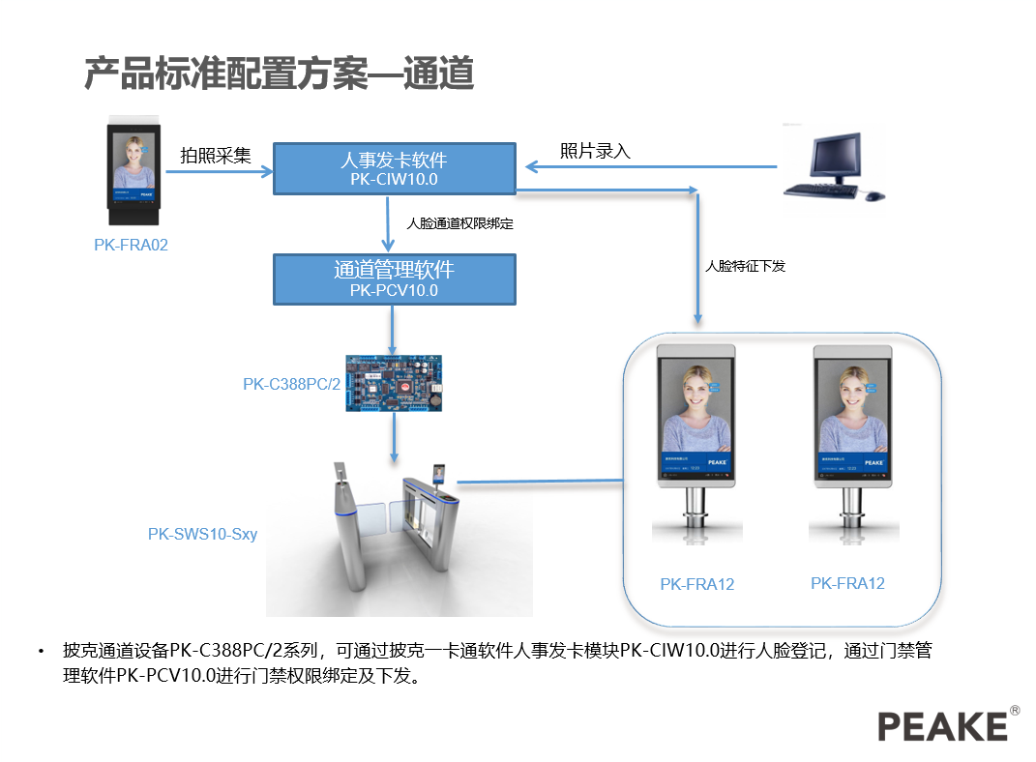

1. 人脸识别一卡通管理系统结构图

## 系统组成

人脸识别通道系统由人脸识别一体机经TCP/IP通讯向识别服务器和管理服务器发送人脸特征值数据，与人脸数据库识别比对，比对一致，则识别成功，同时向双向通道控制器传输一条韦根信号，其通过TCP/IP通讯传输至一卡通服务器，确认出入口人员信息数据（包含人员名称、部门、时间、照片等信息），并同时控制开闸。显示控制器和液晶显示屏为可选项，可实现实时显示人员进出信息以及历史人员进出记录。

## 系统功能

### 多级权限控制

**系统管理员：**在登陆系统软件时，需要输入用户名、密码，系统管理员可以设置多级操作管理权限。

**操作员：**操作员又可分为多级管理权限，系统管理员可针对不同安全等级的操作员在同一管理工作站上设置不同级别的操作权限，根据实际要求其管理权限可以达到无限个，即从整个一卡通操作、修改权限，或只能查看某项信息。假如某操作员被禁止使用某项功能时，该操作员登陆系统，系统会自动屏蔽该项功能。

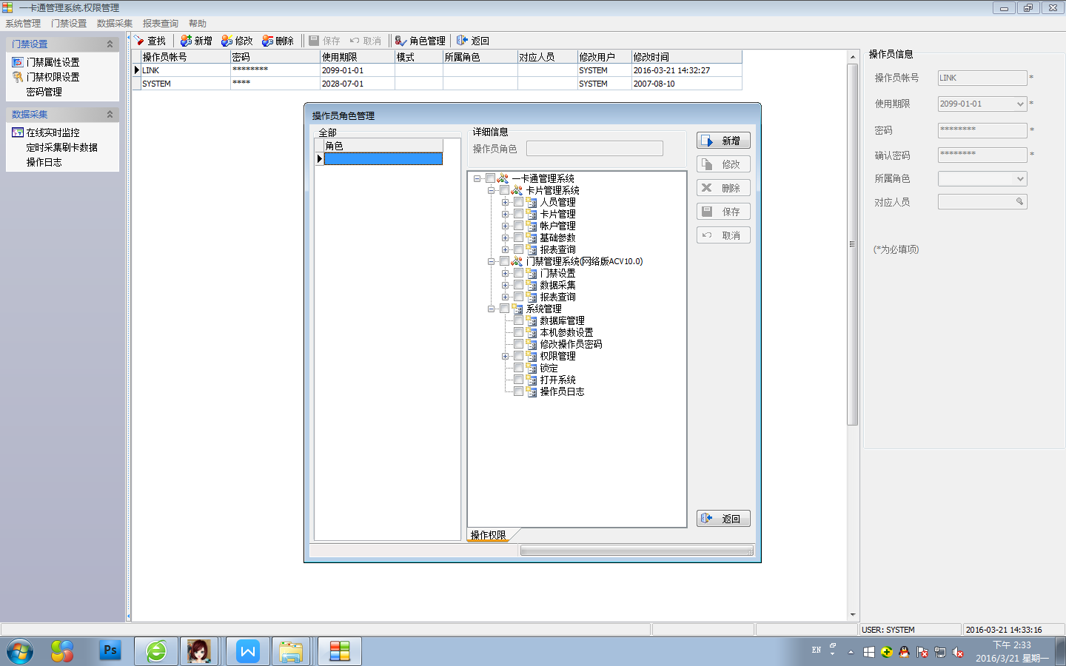

1. 操作员多级权限控制界面图

### 软件界面锁定

如操作员需要临时离开操作电脑，而又不愿关闭软件，又不希望软件被其他人干扰，可使用系统软件界面锁定功能。软件锁定后，只有操作员输入正确的登录密码后才可以解除锁定状态。也可使用快捷键Ctrl+L快速锁定软件界面，类似于电脑WINDOWS系统的一键锁屏功能（WINDOWS+L）。

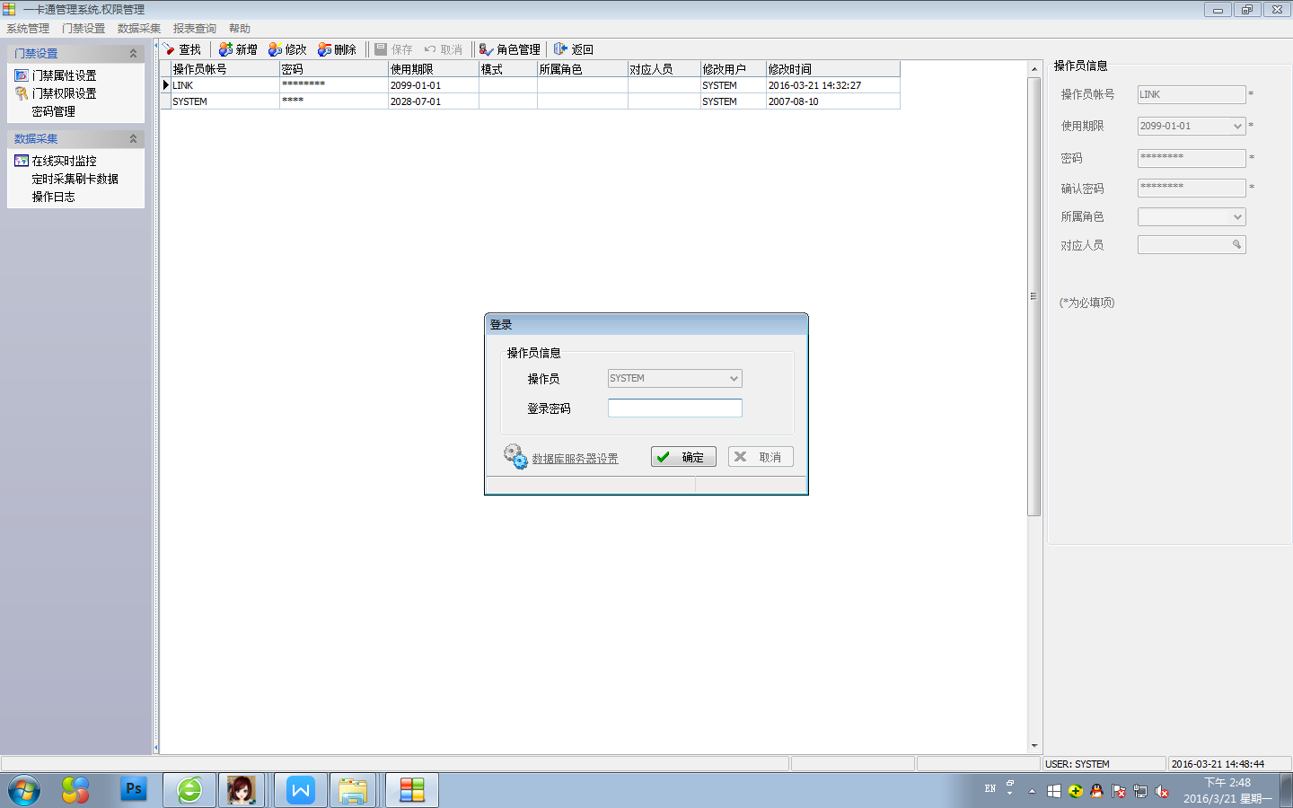

1. 软件界面锁定界面图

### 分区用户管理

卡片可以在物理上采用分片区管理（读卡控制设备），实现对持有卡片的人员进行跟踪、定位、限制活动区域、设置出入路线等等。

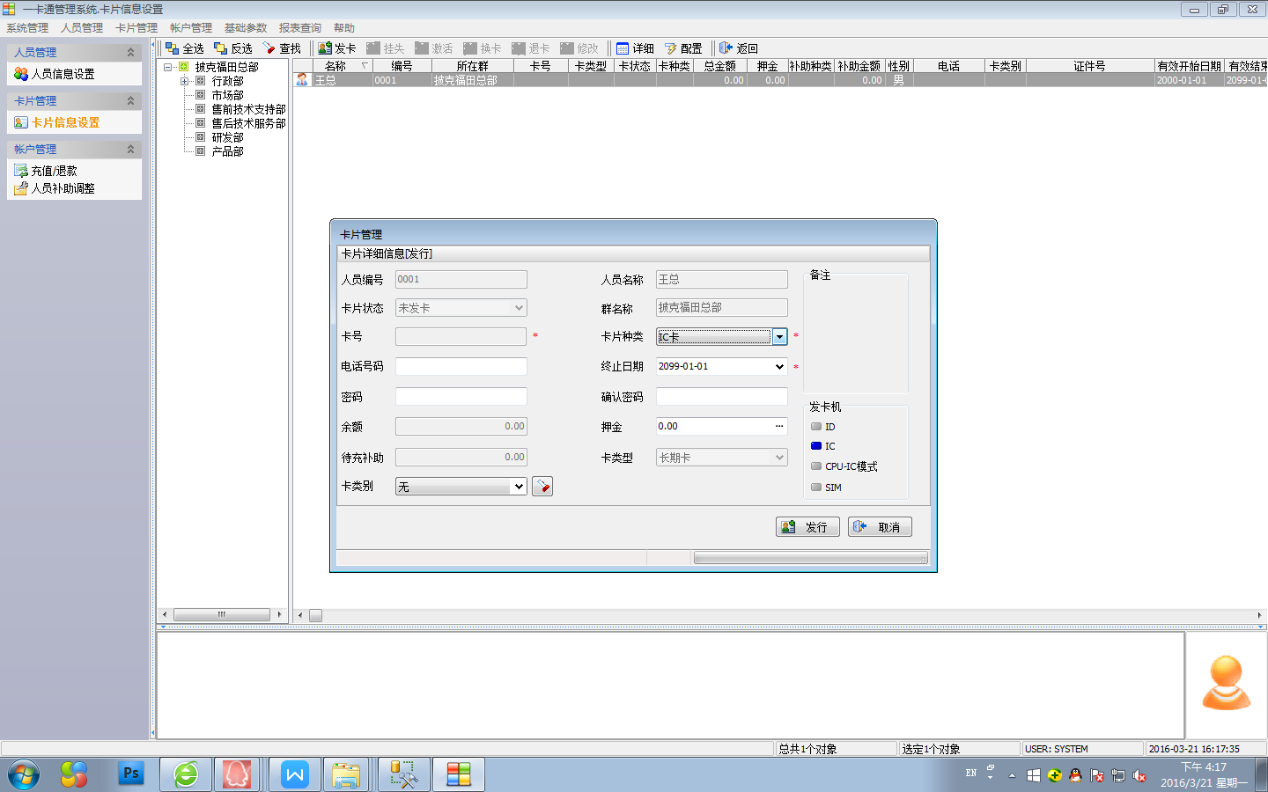

1. 卡片分区用户管理界面图

### 无限级用户管理

用户管理采用树形结构，无级别限制（如学校、分校区、年级、班、小组、等），方便大型企事业单位人员分级分组管理。

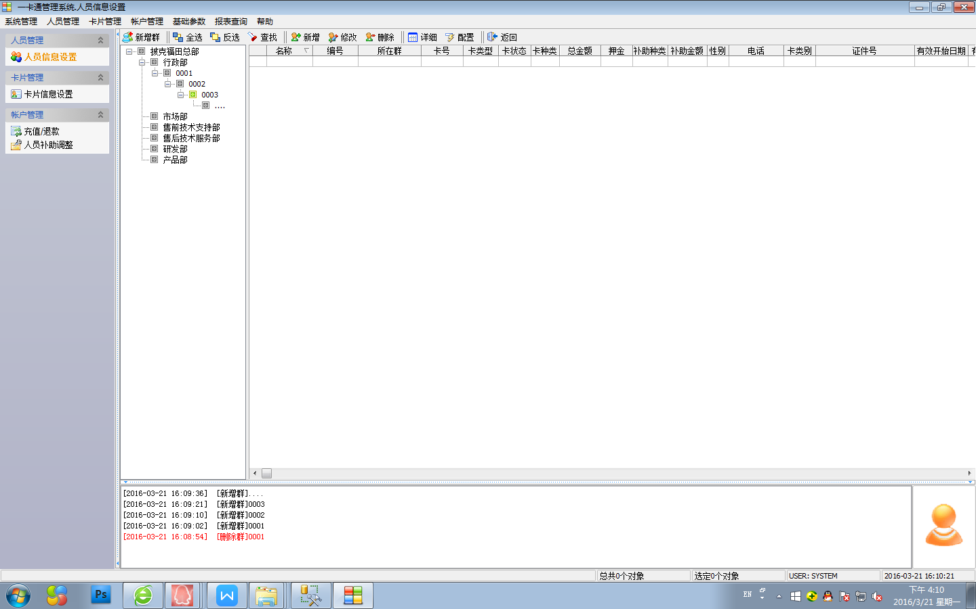

1. 无限级用户管理界面图

### 区域人员统计管理

系统能自动统计进入某一封闭区域的人数总和，能知道该区域内部还有多少人，需要对区域内实时人员查询时，仅需开启实时监控即可，此时数据处于主动上传，软件能自动统计区域内人数，并可查询到相关人员资料。同时可外接LED显示屏实时显示某一区域人员数量。

### 消防联动

如火灾发生时，可按消防要求打开相应区域的通道等。其实现方式如下：

软联动：通过系统软件集成对整个通道系统按区域划分，消防报警时自动打开相应区域通道门。

硬联动：由于本系统有多种输入和输出接口，当通道控制器收到消防信号的时候，会输出一个开关信号来控制通道的常开状态。

### 灵活的扩展性和兼容性

* 宽度可根据需要调整，即可定制翼板或摆臂宽度（不得超过机芯承重）
* 整体造型美观大方，可根据装修风格对整体外观进行喷涂
* 可扩展为通道考勤、消费系统等功能（具体设计另行咨询）
* 具有出入指示区，向行人显示通道当前状态，引导行人正确快捷地通行
* 提供联网和脱网多种选择

### 多种集成方式（可提供标准接口，实现对接）

系统可通过提供API、OPC、ODBC或SDK等多种接口，来实现与楼控自控（包括打开/关闭/电梯、派梯、通风、空调、照明等）、消防、安保和综合管理平台等系统的集成，达到真正的智能化管理。

## 应用流程

人员进出：

进入：人员行至大堂通道前------识别人脸------比对成功------通道打开------人员进入------通道关闭------上传记录至后台存储。

离开：人员行至大堂通道前------识别人脸------比对成功------通道打开------人员离开------通道关闭------上传记录至后台存储。

# 系统主要设备及技术参数

### 各类型闸机：

### 摆闸

|  |  |  |
| --- | --- | --- |
| **产品图片** |  |  |
| **型号** | **W1** PK-SWS-X | **W2** PK-SWS2-X |
| **摆臂长** | Max 530mm | Max 440mm |
| **通道开关时间** | 标准机芯<1S  防撞机芯<0.6S | <=1S |
| **红外探测** | 防尾随，防夹安全保护 | 防尾随，防夹安全保护 |
| **消费安全** | 断电释放 | 断电释放 |
| **自动收卡（可选）** | 可安装自动收卡设备 | 可安装自动收卡设备 |
| **通讯模式** | TCP/IP | TCP/IP |
| **机芯** | 标准机芯，防撞机芯 | 标准机芯，防撞机芯 |
| **应用环境** | 室内，室外 | 室内 |
| **防护等级** | IP65 | IP55 |
| **摆臂材料** | 不锈钢 | 不锈钢,亚克力可选 |
| **箱体材料** | 304不锈钢 | 304不锈钢 |
| **箱体尺寸** | 1400*280*980（mm) | 1400*280*980（mm) |

|  |  |  |
| --- | --- | --- |
| **产品图片** |  |  |
| **型号** | **W6** PK-SWS6-X | **W10** PK-SWS10-X |
| **摆臂长** | Max 380mm | Max 440mm |
| **通道开关时间** | <0.6S | <=1S |
| **红外探测** | 防尾随，防夹安全保护 | 防尾随，防夹安全保护 |
| **消费安全** | 断电释放 | 断电释放 |
| **自动收卡（可选）** | 可安装自动收卡设备 | 可安装自动收卡设备 |
| **通讯模式** | TCP/IP | TCP/IP |
| **机芯** | 防撞机芯 | 标准机芯，防撞机芯 |
| **应用环境** | 室内 | 室内 |
| **防护等级** | IP65 | IP55 |
| **摆臂材料** | 钢化玻璃,亚克力可选 | 钢化玻璃,亚克力可选 |
| **箱体材料** | 304不锈钢 | 304不锈钢 |
| **箱体尺寸** | 1400*180*965（mm) | 1600*200*1020（mm) |

### 三辊闸

|  |  |  |
| --- | --- | --- |
| **产品图片** |  |  |
| **型号** | **T2 三辊闸** PK-TRA2 | **T7 三辊闸** PK-TRA7 |
| **摆臂长** | Max 530mm | Max 530mm |
| **通道开关时间** | 30人/分钟 | 30人/分钟 |
| **红外探测** | - | - |
| **消费安全** | 断电自动落杆 | 断电自动落杆 |
| **自动收卡（可选）** | 可安装自动收卡设备 | 可安装自动收卡设备 |
| **通讯模式** | TCP/IP | TCP/IP |
| **机芯** | - | - |
| **应用环境** | 室内，室外 | 室内，室外 |
| **防护等级** | IP65 | IP65 |
| **摆臂材料** | - | - |
| **箱体材料** | 304不锈钢 | 304不锈钢 |
| **箱体尺寸** | 1200*280*980（mm) | 1200*280*980（mm) |

### 翼闸

|  |  |  |
| --- | --- | --- |
| **产品图片** |  |  |
| **型号** | **S1翼闸** PK-SLS-X | **S7翼闸** PK-SLS7-X |
| **摆臂长** | Max 550mm | Max 550mm |
| **通道开关时间** | <0.4S | <0.3S |
| **红外探测** | 防尾随，防夹安全保护 | 防尾随，防夹安全保护 |
| **消费安全** | 断电释放 | 断电释放 |
| **自动收卡（可选）** | 可安装自动收卡设备 | 可安装自动收卡设备 |
| **通讯模式** | TCP/IP | TCP/IP |
| **机芯** | 防撞机芯 | 防撞机芯 |
| **应用环境** | 室内 | 室内 |
| **防护等级** | IP65 | IP65 |
| **摆臂材料** | PU树脂,亚克力可选 | PU树脂,亚克力可选 |
| **箱体材料** | 304不锈钢 | 304不锈钢 |
| **箱体尺寸** | 1400*280*980（mm) | 1400*280*980（mm) |

### PK-388PC/2双向通道控制器（闸机内嵌）

1. **概况说明：**

* 工作电压：12VDC±5%
* 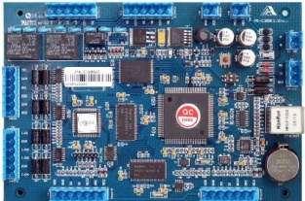功耗：200mA～250mA
* 指示灯：3×LEDS
* CPU：32位ARM9微处理器
* 操作系统：Linux
* 存贮容量：2Mbyte(可扩展1G Mbyte)
* 卡片存贮量：40000（可扩展100000）
* 脱机信息量：1000000
* 数据保存：FLASH保存数据，掉电不丢失
* 通讯接口：10/100MB以太网(RJ45)、1×RS-485、1×RS-232
* 内置读卡器接口：2×Wiegend26-34
* 内置输入接口(TTL)：2×开门按钮、4×可编程I/O
* 内置输出接口(继电器)：2×开门、2×报警
* 抗静电干扰：15KV
* 安全保护：①抗雷电冲击；②输入输出均带电压动态保护
* 工作温度：-10℃-+70℃
* 工作湿度：10%-90%
* 控制器尺寸：185 mm×123mm×15mm

1. **技术参数：**

|  |  |  |
| --- | --- | --- |
| **C388系列网络门禁控制器** | | |
| 图片 |  |  |
| 型号 | 单门控制器  PK-C388S | 双门控制器  PK-C388D |
| 卡片存储量（Max） | 40000 | 2*20000 |
| 脱机存储信息量（Max） | 100000 | 2*50000 |
| 读卡器接口 | 1*Wiegand  1*RS-485 | 2*Wiegand  2*RS-485 |
| 输入接口（TTL） | 1*开门按钮 | 2*开门按钮 |
| 1*报警 | 2*报警 |
| 控制器尺寸 | 185mm*123mm*15mm | |
| 控制箱尺寸 | 307mm*261mm*55mm | |
| 工作电压 | 12~16V DC | |
| 功耗 | 200~250 mA | |
| 指示灯 | 3*LEDS | |
| 通讯接口 | TCP/IP | |
| 抗静电干扰 | 15 KV | |

### PK-FRA12 人脸一体机

1. **概况说明：**

PK-FRA12是一款高性能，高可靠性的人脸识别产品，依托深度学习算法，具有识别速度快，准确率高的特点。支持人脸识别1：1和1：N模式，支持外接身份证都开启。配合人员通道使用，可实现人员进出控制。

1. **应用场景：**

可应用于学校，社区，写字楼，酒店，商场，公共服务场所等。

1. **技术参数：**

|  |  |  |  |
| --- | --- | --- | --- |
| **主要技术参数** | | | |
| **示屏** | **8英寸IPS全视角LCD屏** | **人脸检测** | **默认检测最大人脸** |
| **分辨率** | **1920*1080** | **活体检测** | **支持** |
| **接口** | **1路RS-232，1路TTL串口**  **1路开门信号输出**  **1路韦根26/34输出**  **1路RJ45 100M以太网口**  **1路USB2.0**  **1路3.5mm音频输出** | **人脸容量** | **10000张人脸照片** |
| **防护等级** | **IP54** |
| **电源** | **DC12V/2A** |
| **功耗** | **Max 15W** |
| **尺寸** | **272.5*133*26（mm）** |
| **处理器** | **4核 Cortex-A17,1.6GHz** | **操作系统** | **Android 8.1** |

|  |  |
| --- | --- |
| **产品特点** | |
| **识别率高达99.99%** | **识别速度小于0.5秒** |
| **万人级人脸照片库** | **支持抗逆光** |
| **支持WIFI功能** | **内置刷卡模块，身份证阅读卡** |

### PK-R35QD 动态二维码读卡器

1. **产品说明：**

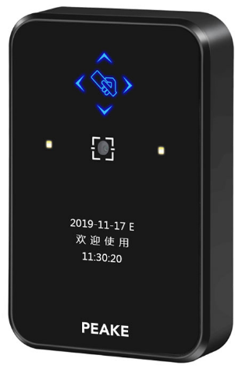PK-R35QD二维码门禁读卡器是我司研制的新一代动态二维码韦根输出门禁读卡器，该产品外观高端大气，扫描视场角广，速度快，识别率高，兼容性强、可接入支持韦根通讯的门禁控制器。可识别披克易卡通App或公众号生成实时刷新的动态二维码，并以韦根格式输出一个卡号给门禁控制器。该产品广泛应用于商务办公楼访客进出人员管理、景区旅游人员管理、社区访客进出管理、行政大厅门禁管理、配套闸机、门禁、访客机、智能家居等，是传统IC卡门禁系统升级换代的绝佳解决方案。

PK-R35QD二维码门禁读卡器可识别动态二维码及IC卡.用户操作简单、可扫描手机二维码、纸质二维码、金属二维码等各种介质二维码。

1. **功能介绍：**

产品通过不同指示灯反应系统不同状态。

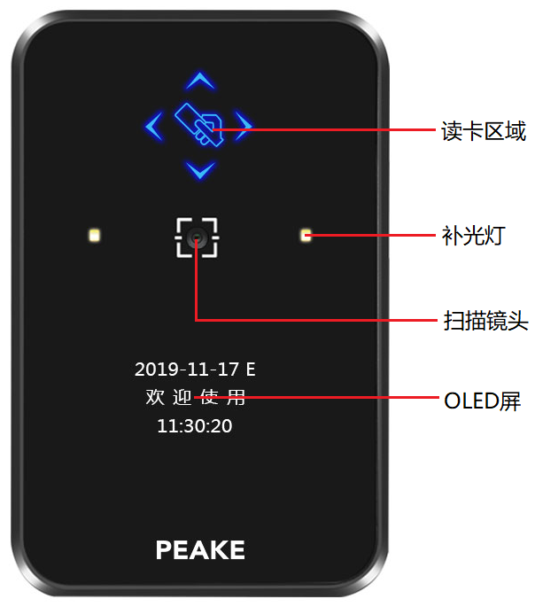Card图标为蓝色时表示通电状态；读卡、扫描二维码时为白色图标，扫描非法二维码时为显示屏显示相应非法信息。如下图所示

感应卡：将感应卡靠近读卡区域，蜂鸣器鸣响及Card图标变白色，读卡成功并输出数据；二维码：将二维码靠近扫描镜头，距离5~30CM，蜂鸣器鸣响及Card图标变白色，显示屏只显示卡号，扫码成功并输出数据；显示屏显示已失效、格式错误、密钥错误等，表示该二维码为非法二维码。

注:PK-R35QD韦根输出，韦根26位支持的范围(0-255),(1-65535);韦根34位支持的范围1-4294967295。

1. **产品参数：**

|  |  |
| --- | --- |
| 名称 | 动态二维码读卡器 |
| 型号 | PK-R35QD |
| 识别方式 | 二维码/Mifare1 |
| 输出格式 | 韦根26/34 |
| 识读角度 | 转角 360°，仰角 ± 55°，偏角 ± 55° |
| 扫描角度 | 72°（水平）, 54°（垂直）, 84°（对角） |
| 支持条码格式 | 二维：QR Code, Data Matrix, PDF417，汉信码等 |
| 工作温度 | -20°C到60°C |
| 相对湿度 | 5%到95% (不凝结) |
| 环境光照 | 正午日光直射、夜晚微光源 |
| 读取速度 | <200毫秒 |
| 支持范围 | 韦根26位支持范围(0-255),(1-65535)；韦根34位支持的范围1-4294967295 |
| 环境光照 | 正午日光直射、夜晚微光源 |
| 输入电源 | DC12V 500mA(支持宽电压5~24V) |
| 外观尺寸 | 115*75*22 mm |
| 识别距离 | 二维码5~30 CM；IC卡3~10CM；身份证3~6CM； |

# 企业简介

披克科技（PEAKE TECHNOLOGY ）是亚萨合莱（ASSA ABLOY ）集团下属公司一卡通系统解决方案的领导者，中国安防领域最获认可的国产门禁品牌（连续14年荣获“中国安防十大品牌”并成功转化为国际品牌，多个国际门禁品牌的OEM门禁供应商，至今已安装近100万个门禁产品。总部位于深圳市，全国有近30个服务网点 。

**竞争优势（Competitive Advantage）**

* **品牌（Brand）**

先后荣获上海门禁一卡通最具影响力品牌、中国智能建筑十大门禁系统品牌、智能社区十大门禁一卡通品牌、平安城市建设优秀安防品牌以及连续14年获得“中国安防十大品牌”。

* **技术（Technology）**
* 一卡通：2000年已实现真正的一卡通系统应用，开创了国内一卡通技术先河；
* 技术领先：产品中采用了32位400MHZ主频以上处理器、CPLD、FLASH、TCP/IP、CAN、组态软件等先进技术；支持各种识别技术、指纹、人脸、掌型、静脉、虹膜、RFID【125KHZ、134KHZ、13.56MHZ(ISO14443A/B/C、15693)、433MHZ、915MHZ、2.4GHZ等】，产品采用TCP/IP、CAN等即时通讯总线，充分保障了系统的实时性及大数据处理能力；
* 稳定：产品中大量采用工业级器件、光隔离、过流、过压、防雷保护、抗干扰等保护措施，防尘、防潮、防水处理等；
* 安全可靠：国密CPU安全技术、数据双备份及双总线技术、光学防拆防撬安全措施，确保任何环节的数据安全可靠；
* 安防一体化：门禁与防盗报警一体化设计，与消防、视频监控等联动控制与集成，使智能化系统更加实用、方便；
* 软件人性化：采用C/S+B/S结构，组态设计在保障内部实时、安全性的同时，又能实现远程登录、查询、控制及系统的维护与升级；
* 工艺精湛：专利外观设计、工艺精致、完美、经久耐用；
* **解决方案（Solution）**

提供行业领先的地铁、机场、城市综合体、银行金融、集团企业、监狱、部队、政府部门、学校等众多应用环境的出入控制系统综合解决方案。

* **质量与控制（QC）**
* 披克严格遵循ISO9001：2008质量体系所规范的流程进行设计、生产、充分保证产品的一致性与稳定可靠性；
* 披克具有安防产品生产许可证、全国工业产品生产许可证（IC读写设备强制认证）、商用密码销售许可证；
* 硬件产品均通过公安部MA认证、CE认证、FCC认证、军用安全技术防范产品安全认证等；
* 一卡通软件均通过国家信息产业部的相关认证；
* **自主知识产权（IPR）**

披克产品均为自主研发，拥有完全自主知识产权，享有多项国家技术专利及计算机软件著作权。

* **人才（Talents）**

拥有一大批本科、硕士、博士等组成的高素质专业团队。

* **丰富的产品线（ Diversified Product Lines）**

目前已涵盖门禁、考勤、停车、通道、电梯、访客、消费等二十余个子系统以及能满足各种应用需求的行业解决方案。

* **行业经验（Industry Experience）**

有15年以上出入口控制及一卡通行业专注研发、制造以及实际应用工程经验，能为各类行业用户的全面解决方案提供可靠地技术保障。

* **客户与合作伙伴（Customer & Partner）**

拥有众多高度客户及长期合作伙伴，例如奥运会、世博会、亚运会、地铁、机场、中国移动、电信、南方电网、中石化、中石油、中海油、中海、万科、SIEMENS、Honeywell、Johnson、华为、清华同方等。

* **完善到位的服务体系（ Comprehensive Services System）**

披克在全国主要大城市均设有分公司、办事处等分支机构，各地都有一批训练有素的专业技术人员，能为客户提供贴心、专业、快捷、高效、全方位的技术支持与服务。

# 工程案例

|  |  |  |
| --- | --- | --- |
| 美的集团  **深圳市公安局指挥中心**  **门禁、考勤、消费、巡更、停车场系统** | 美的集团  **上海市政府行政办公大楼**  **门禁、考勤、消费、巡更、停车场系统** | 美的集团  **上海汽车工业集团**  **门禁、考勤、消费、访客、停车场系统** |
| 美的集团**美的集团**  **门禁消费、电梯、会议签到、临时访客、停车场系统** | | |
| **高档住宅小区** | **企业集团** | **酒店** |
| 深圳阳光带海滨城 | 长春一汽轿车 | 上海外滩金融中心（六星级大酒店） |
| 深圳招商花园城三期 | 上海汽车工业集团 | 上海喜临门大酒店 |
| 深圳招商海月三期 | 沈阳华晨宝马 | 上海王宝和大酒店 |
| 深圳招商澜园 | 一汽马自达产业园 | 上海闵行星河湾酒店 |
| 深圳京山别墅 | 长春派格汽车塑料产业园 | 上海浦东星河湾酒店 |
| 深圳兰溪谷 | 长沙市星沙长丰猎豹生产基地 | 上海裕景大酒店 |
| 深圳东海花园 | 郑州宇通客车 | 苏州豪生酒店 |
| 深圳阳光棕榈园 | 北京奔驰大厦 | 张家港华芳酒店 |
| 深圳安柏丽晶园 | 广东美的集团 | 杭州富阳国贸大酒店 |
| 深圳百仕达花园 | 广东顺德中科集团 | 萧山开元名都大酒店 |
| 深圳嘉多利花园 | 广东省钻石集团 | 宁波万豪酒店 |
| 深圳瑞达苑 | 广州国际企业孵化器大厦 | 湖南华天贵宾楼 |
| 深圳湾畔 | 广州新塘国际贸易中心 | 厦门喜来登大酒店 |
| 深圳南天二花园 | 广东日立电梯 | 福建晋江宝辉大酒店 |
| 深圳欧景城中心 | 广州汇创国际贸易中心 | 山西太原星河湾酒店 |
| 深圳中电信息大厦 | TCL集团 | 陕西铂金汉宫国际酒店 |
| 深圳幸福家园 | 深圳海普瑞药业集团 | 宁夏农垦清馨饭店 |
| 深圳阳光带海滨城 | 深圳市人才交流中心 | 广西南宁金旺角国际大酒店 |
| 深圳招商花园城三期 | 深圳能源集团 | 深圳万豪酒店 |
| 深圳招商海月三期 | 佛山润联大厦 | 广州星河湾海怡半岛酒店 |
| 深圳招商澜园 | 东莞市健升大厦 | 上海外滩金融中心（六星级大酒店） |
| 佛山中南花园 | 东莞市风岗恒洲电子 | 上海喜临门大酒店 |
| 佛山三水海畔名苑 | 湛江生发海产 | 上海王宝和大酒店 |
| 南海花园广场 | 中国招商局国际旅游总公司 | 上海闵行星河湾酒店 |
| 南海嘉洲花园 | 中国航空第一集团公司 | 上海浦东星河湾酒店 |
| 南海黄歧中南花园 | 北京市国际投资大厦 | 上海裕景大酒店 |
| 南海狮山穆天子山庄 | 北京君仕控股集团 | 苏州豪生酒店 |
| 江门俊景园 | 北京英蓝国际大厦 | 张家港华芳酒店 |
| 江门翠景园 | 北京海星大厦 | 杭州富阳国贸大酒店 |
| 江门中天国际 | 北京中冶大厦 | 萧山开元名都大酒店 |
| 顺德君领世纪国际高尔夫别墅社区 | 中国电子大厦 | 宁波万豪酒店 |
| 中山兔家园 | 北京远洋大厦 | 湖南华天贵宾楼 |
| 清远阳山御景新城花园 | 北京卷烟厂 | 厦门喜来登大酒店 |
| 花都雅居乐雍逸豪廷 | 北京奔驰生产厂 | 福建晋江宝辉大酒店 |
| 番禺金沙花园 | 香港驻京代表处 | 山西太原星河湾酒店 |
| 东莞怡丰翠云轩 | 上海能量工业总公司 | 陕西铂金汉宫国际酒店 |
| 东莞花园一号 | 上海烟草机械厂 |  |
| 东莞红山大厦小区 | 上海进出口公司 |  |
| 佛山中南花园 | 三菱电机（中国）有限公司 |  |
| 佛山三水海畔名苑 | 杭州尊宝大厦 |  |
| 南海花园广场 | 杭州钛合国际 |  |
| **省、市、县、区政府** | **工商、税务、财政、审计** | **城市综合体、商业广场** |
| 上海市政府 | 深圳市工商局 | 广州百货大楼 |
| 天津市委市政府 | 深圳市宝安工商局局 | 广州万国广场 |
| 广东省委 | 浙江金华浦江工商局 | 上海新源广场 |
| 江西省委 | 江苏吴江江工商局 | 深圳市布吉广场 |
| 广州市委 | 广州市越秀工商局 | 深圳大中华交易广场 |
| 昆明市委市政府 | 深圳市南山国税局 | 东莞财富广场 |
| 长沙市委市政府 | 韶关市国税局 | 东莞市花园商贸广场 |
| 西安市行政中心 | 佛山市国税局 | 杭州海华广场 |
| 江苏连云港行政中心 | 东莞市国税局 | 温州华盟广场 |
| 广东东莞行政中心 | 上海金山国税局 | 沈阳中兴商业广场 |
| 广东增城行政中心 | 上海国税局七分局 | 延吉百货商厦 |
| 江苏海安行政中心 | 江苏省国税局 | 青岛海信广场 |
| 浙江丽水行政中心 | 南京市国税局 | 成都国际商贸城 |
| 浙江苍南行政中心 | 南京国税局下关分局 | 长沙沃尔玛购物广场 |
| 浙江婺城行政中心 | 南京国税局建邺分局 | 长沙五一广场 |
| 浙江长兴行政中心 | 南京国税局沿江工业开发分局 | 江西红角洲新天地商业街 |
| 贵州铜仁市政府 | 苏州市国税局 | 西安长安国际广场（二期） |
| 加格达齐市政府 | 苏州相城区国税局 | 广州百货大楼 |
| 齐齐哈尔市政府 | 深圳市工商局 | 广州万国广场 |
| 湖南省纪委 | 深圳市宝安工商局局 | 上海新源广场 |
| 上海市信访办 | 浙江金华浦江工商局 | 深圳市布吉广场 |
| 贵州省人大 | 江苏吴江江工商局 | 深圳大中华交易广场 |
| 上海市长宁区政府 | 广州市越秀工商局 | 东莞财富广场 |
| 上海市金山区政府 | 深圳市南山国税局 |  |
| 深圳市宝安区政府 | 韶关市国税局 |  |
| 深圳市盐田区政府 | 佛山市国税局 |  |
| 深圳市龙岗区文化中心 | 苏州市国税局 |  |
| 广州市白云区政府 | 长春市地税局 |  |
| 北京市大兴区政府 | 广东汕尾市地税局 |  |
| 北京市宣武区政府 | 厦门湖里地税局 |  |
| 天津市武清区政府 | 江苏宿迁市地税局 |  |
| 杭州拱墅区政府 | 江苏淮安市地税局 |  |
| 温州瓯海区政府 | 浙江嘉兴地税局 |  |
| 长沙市天心区政府 | 江苏省财政厅 |  |
| 长沙市芙蓉区政府 | 重庆市涪陵财政局 |  |
| 武汉市洪山区政府 | 西安市财政局 |  |
| 四川省郫县行政中心 | 淄博市财政局 |  |
| 福建龙岩行政中心 | 韩城市财政局 |  |
| 福建上杭行政中心 | 浙江黄岩财政局 |  |
| 阿拉善盟行政中心 | 宁波鄞州财税局 |  |
| **石油、化工、产业园** | **设计院、研究所** | **学校** |
| 大庆石油管理局综合楼 | 国核电力设计研究院 | 深圳宝安区委党校 |
| 大庆石油分公司 | 西北电力设计院 | 深圳宝安中学 |
| 新疆塔里木石化 | 东北电力设计院 | 北京信息工程学院 |
| 兰州中石油西北销售公司调度指挥中心 | 贵阳．铝镁设计院 | 江苏大学 |
| 南京扬子石化 | 东南大学设计院 | 南京大学 |
| 中石化山东石油分公司 | 河北建筑设计院上海分院 | 东南大学 |
| 台州石油大楼 | 上海国际设计中心 | 山东大学 |
| 吉林省永畅石化 | 上海国际问题研究院 | 天津大学 |
| 中国海洋石油 | 东莞华中科技大学制造工程研究院 | 湖南国防科技大学 |
| 东莞市洪梅镇正腾工业园 | 中国西北建筑设计研究院 | 南昌大学 |
| 深圳赛博韦尔软件园 | 中国纺织科学研究院 | 浙江大学—西溪校区 |
| 长沙电力科技园 | 中科院量子高科物理研究所 | 合肥解放军电子工程学院 |
| 广州番禺节能科技园 | 北京大学神经科学研究所 | 成都理工大学德阳分校 |
| 广东珠海南方软件园 | 中国纺织科学研究院新建科研楼 | 绵阳西南科技大学 |
| 哈尔滨工程大学国家科技园 | 第一汽车集团青岛研究所 | 四川旅游学校 |
| 宁波北欧工业区 | 中国电子集团第二十九研究所 | 广州大学城 |
| 成都科技孵化园 | 成都161 所（航空仪表公司） | 广州医药中专 |
| 正大天晴南京产业基地 | 沈飞601 研究所 | 广州萝岗香雪小学 |
| 无锡太湖科教产业园 | 云南动物研究所 | 韶关北江实验学校 |
| 上海市863 软件园基地 | 中船重工704 研究院 | 韶关田家炳中学 |
| 天津子牙经济循环产业园 | 国核电力设计研究院 | 韶关试验学校 |
| 大庆石油管理局综合楼 | 西北电力设计院 | 福建师范大学 |
| 大庆石油分公司 | 东北电力设计院 | 深圳宝安区委党校 |
| 新疆塔里木石化 | 贵阳．铝镁设计院 | 深圳宝安中学 |
| 兰州中石油西北销售公司调度指挥中心 | 东南大学设计院 | 北京信息工程学院 |
| 南京扬子石化 | 河北建筑设计院上海分院 | 江苏大学 |
| 中石化山东石油分公司 | 上海国际设计中心 | 南京大学 |
| 台州石油大楼 | 上海国际问题研究院 | 东南大学 |
| 吉林省永畅石化 | 东莞华中科技大学制造工程研究院 | 山东大学 |
| 中国海洋石油 | 中国西北建筑设计研究院 | 天津大学 |
| 东莞市洪梅镇正腾工业园 | 中国纺织科学研究院 | 湖南国防科技大学 |
| 深圳赛博韦尔软件园 | 中科院量子高科物理研究所 | 南昌大学 |
| 长沙电力科技园 | 北京大学神经科学研究所 | 浙江大学—西溪校区 |
| 广州番禺节能科技园 | 中国纺织科学研究院新建科研楼 | 合肥解放军电子工程学院 |
| 广东珠海南方软件园 | 第一汽车集团青岛研究所 | 成都理工大学德阳分校 |
| 哈尔滨工程大学国家科技园 | 中国电子集团第二十九研究所 | 绵阳西南科技大学 |
| 宁波北欧工业区 | 成都161所（航空仪表公司） | 四川旅游学校 |
| 成都科技孵化园 | 沈飞601研究所 | 广州大学城 |
| 正大天晴南京产业基地 | 云南动物研究所 | 广州医药中专 |
| 无锡太湖科教产业园 | 中船重工704研究院 | 广州萝岗香雪小学 |
| 上海市863 软件园基地 | 国核电力设计研究院 | 韶关北江实验学校 |
| 天津子牙经济循环产业园 | 西北电力设计院 | 韶关田家炳中学 |
| **文化、体育场馆** | **医院** | **银行、证券、保险** |
| 广州市公安局新档案馆 | 湖南湘雅医院 | 中国银行浙江省分行 |
| 上海市档案馆 | 湖南省肿瘤医院 | 中国银行湖南省分行 |
| 兰州档案馆 | 湖南省株洲中心医院 | 中国银行南昌分行 |
| 福建石狮档案馆 | 山东省立医院 | 中国银行厦门分行 |
| 山东省委新档案馆 | 山东齐鲁医院 | 工商银行山西省分行 |
| 山东省博物馆新馆 | 青岛西海岸医疗中心 | 工商银行江门市分行 |
| 中国电影博物馆 | 潍坊医学院附属医院 | 工商银行秦皇岛分行 |
| 天津博物馆 | 北京大学深圳医院 | 建设银行东莞市分行 |
| 天津泰达艺术博物馆 | 深圳市罗湖区人民医院 | 建设银行厦门市分行 |
| 浦东新区博览中心 | 上海市胸科医院 | 建设银行沈阳市分行 |
| 温州市会议中心 | 浙江省人民医院 | 交通银行山西省分行 |
| 广州萝岗少年馆 | 杭州市中医院 | 农业银行沈阳市分行 |
| 首都图书馆 | 浙江第二人民医院 | 农业银行台州分行 |
| 天津图书馆 | 杭州肿瘤医院 | 民生银行总行 |
| 上海市图书馆 | 浙江瑞安人民医院 | 华厦银行浙江省分行 |
| 福建省少儿图书馆 | 浙江瑞安中医院 | 华厦银行绍兴分行 |
| 深圳少儿图书馆 | 浙江温岭妇幼保健院 | 华厦银行柯桥分行 |
| 台州图书馆 | 武汉亚洲心脏病医院 | 中信银行温州分行 |
| 天津美术馆 | 广州市第八人民医院 | 广发银行温州分行 |
| 天津大剧院 | 广州南方医院 | 深圳发展银行温州分行 |
| 广州市公安局新档案馆 | 湖南湘雅医院 | 中国银行浙江省分行 |
| 上海市档案馆 | 湖南省肿瘤医院 | 中国银行湖南省分行 |
| 兰州档案馆 | 湖南省株洲中心医院 | 中国银行南昌分行 |
| 福建石狮档案馆 | 山东省立医院 | 中国银行厦门分行 |
| 山东省委新档案馆 | 山东齐鲁医院 | 工商银行山西省分行 |
| 山东省博物馆新馆 | 青岛西海岸医疗中心 | 工商银行江门市分行 |
| 中国电影博物馆 | 潍坊医学院附属医院 | 工商银行秦皇岛分行 |
| 天津博物馆 | 北京大学深圳医院 | 建设银行东莞市分行 |
| 天津泰达艺术博物馆 | 深圳市罗湖区人民医院 | 建设银行厦门市分行 |
| 浦东新区博览中心 | 上海市胸科医院 | 建设银行沈阳市分行 |
| 温州市会议中心 | 浙江省人民医院 | 交通银行山西省分行 |
| 广州萝岗少年馆 | 杭州市中医院 | 农业银行沈阳市分行 |
| 首都图书馆 | 浙江第二人民医院 | 农业银行台州分行 |
| 天津图书馆 | 杭州肿瘤医院 | 民生银行总行 |
| 上海市图书馆 | 浙江瑞安人民医院 | 华厦银行浙江省分行 |
| **海关、客运、航运、港口** | **地铁、高铁、机场** | **电力** |
| 天津海关 | 长沙地铁 | 重庆电力 |
| 杭州海关 | 成都地铁 | 云南省电力 |
| 南宁海关 | 深圳地铁 | 中国电力投资集团 |
| 深圳机场海关 | 京沪高铁 | 天津电力 |
| 哈尔滨海关 | 津秦客专 | 陕西省地方电力 |
| 石家庄市海关 | 广州地铁治安监控指挥中心 | 吉林省电力股份 |
| 广州港南沙港新港海关边控大楼 | 四川九黄机场 | 吉林省电力调度综合楼 |
| 浙江省客运中心 | 广州市白云机场 | 陕西大唐电力 |
| 盐田国际集装箱码头 | 北京首都机场 | 湖南省五凌电力 |
| 宁波港国际航运大厦 | 江苏连云港机场 | 西双版纳供电局 |
| 大连中远船务 | 江西昌北机场 | 文山供电局 |
| 北京中铁商务大厦 | 江西省赣州机场 | 黑龙江伊春电业局 |
| 广州远洋大厦 | 重庆江北机场 | 曲靖电力 |
| 启东船厂 | 郑州新郑机场 | 临安市电力 |
| 江西水上搜救中心 | …… | 乐清市电力 |
| 宝钢物流中心 |  | 瑞安市电力 |
| 青岛帆船基地 |  | 丽水市电力 |
| **广电、报业** | **电信、移动、邮政** | **公、检、司、法、部队** |
| 山东省广电 | 湖南省移动通信局 | 深圳市公安局 |
| 陕西省广电 | 湖南怀化移动 | 深圳市罗湖公安局 |
| 宁夏广电 | 湖南常德移动 | 浙江省公安厅 |
| 合肥广电 | 湖南株洲移动 | 温州公安局110指挥中心 |
| 厦门广电 | 湖南湘潭移动 | 杭州西湖公安分局 |
| 福州电视台 | 海南省移动通讯局 | 杭州景区公安分局 |
| 绍兴广电商务台 | 中国移动南方基地 | 浙江永嘉公安局 |
| 辽宁教育电视台 | 浙江温州市移动 | 浙江绍兴公安局 |
| 广播电视电影总局724 台 | 浙江苍南市移动 | 浙江衢州公安局 |
| 广西广播电台 | 浙江台州市移动 | 南京市公安局 |
| 南京报业大厦 | 四川省德阳移动 | 广州市公安局 |
| 北京新华社发行大楼 | 四川省内江移动 | 海口市公安局 |
| 天津今晚报 | 四川省广元移动 | 贵阳市公安局 |
| 衢州日报 | 四川省资阳移动 | 长沙市公安局 |
| 湖南报业 | 四川省自贡移动 | 大理州公安局 |
| 东北传媒文化广场 | 四川省宜宾移动 | 南昌市公安局 |
| ...... | 重庆市江津移动 | 广西百色市公安局 |

# 